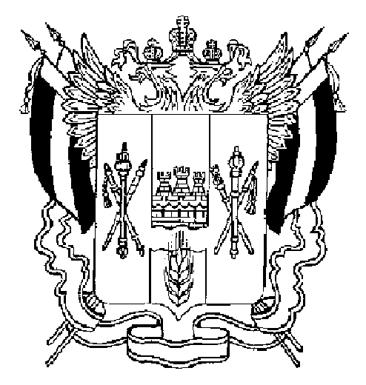

ПРАВИТЕЛЬСТВО РОСТОВСКОЙ ОБЛАСТИ

РАСПОРЯЖЕНИЕ

от ______________ _____

г. Ростов-на-Дону

Об итогах областного конкурса
на звание «Лучшее территориальное общественное
самоуправление в Ростовской области» в 2020 году

В соответствии с постановлением Правительства Ростовской области от 16.05.2018 № 311 «Об областном конкурсе на звание «Лучшее территориальное общественное самоуправление в Ростовской области», протоколом заседания конкурсной комиссии по проведению областного конкурса на звание «Лучшее территориальное общественное самоуправление в Ростовской области» от 22.09.2020 № 25:

1. Признать победителями областного конкурса на звание «Лучшее территориальное общественное самоуправление в Ростовской области» в I категории следующие территориальные общественные самоуправления городских округов:
1.1. Территориальное общественное самоуправление «Вектор развития» города Волгодонска – 1-е место.
1.2. Территориальное общественное самоуправление № 7 Пролетарского района города Ростова-на-Дону – 2-е место.
1.3. Территориальное общественное самоуправление № 45 города Азова – 3-е место.
2. Признать победителями областного конкурса на звание «Лучшее территориальное общественное самоуправление в Ростовской области» во II категории следующие территориальные общественные самоуправления городских и сельских поселений:
2.1. Территориальное общественное самоуправление «Погорелов» Горняцкого сельского поселения Белокалитвинского района – 1-е место.
2.2. Территориальное общественное самоуправление «Победа» Шаумяновского сельского поселения Егорлыкского района – 2-е место.
2.3. Территориальное общественное самоуправление «Общественный музей села Ивановка» Ивановского сельского поселения Сальского района – 3-е место.
3. Признать победителями областного конкурса на звание «Лучшее территориальное общественное самоуправление в Ростовской области» в III категории следующие территориальные общественные самоуправления, которые находятся на территории населенных пунктов, являющихся административными центрами муниципальных районов:
3.1. Территориальное общественное самоуправление «Ермак» Аксайского городского поселения Аксайского района – 1-е место.
3.2. Территориальное общественное самоуправление «Возрождение» Целинского сельского поселения Целинского района – 2-е место.
3.3. Территориальное общественное самоуправление «Старозолотовский» хутора Старозолотовского Константиновского городского поселения Константиновского района – 3-е место.
4. Рекомендовать Ассоциации «Совет муниципальных образований Ростовской области» оказать финансовую помощь администрациям муниципальных образований, указанных в пунктах 1, 2 и 3 настоящего распоряжения, в реализации инициатив победителей областного конкурса на звание «Лучшее территориальное общественное самоуправление в Ростовской области» в 2020 году (далее – конкурс) по решению вопросов местного значения.
5. Заместителю Губернатора Ростовской области Рудому В.В. организовать вручение победителям конкурса дипломов «Лучшее территориальное общественное самоуправление в Ростовской области».
6. Контроль за исполнением настоящего распоряжения возложить на заместителя Губернатора Ростовской области Рудого В.В.

Первый заместитель
Губернатора Ростовской области И.А. Гуськов

Распоряжение вносит
управление по взаимодействию
с органами местного самоуправления
Правительства Ростовской области

